COUNSEL --> EXA_GRADE에 DB LINK 연결하기
===========================================================
1. COUNSEL DB 내 tnsnames.ora 에 EXA_GRADE DB 리스너 정보 삽입하기
EXA_GRADE1 =
(DESCRIPTION =
(LOAD_BALANCE = YES)
(FAILOVER = ON)
(ADDRESS = (PROTOCOL = TCP)(HOST = 172.16.5.61)(PORT = 8148))
(ADDRESS = (PROTOCOL = TCP)(HOST = 172.16.5.62)(PORT = 8148))
(CONNECT_DATA =
(SERVER = DEDICATED)
(SERVICE_NAME = GRADE)
(FAILOVER_MODE = (TYPE = SELECT)(METHOD = BASIC))
)
)
===========================================================2. DB LINK 생성
create public database link "LINK_EXGRADE"
connect to APGS
identified by "apgs"
using 'EXA_GRADE1';
===========================================================
3. DB LINK 연결
select * from APGS.ABATTOIR@LINK_EXGRADE;

"ORA 12154 : TNS:지정된 접속 식별자를 분석할 수 없음" 화면에 발생
===========================================================
4. 분석
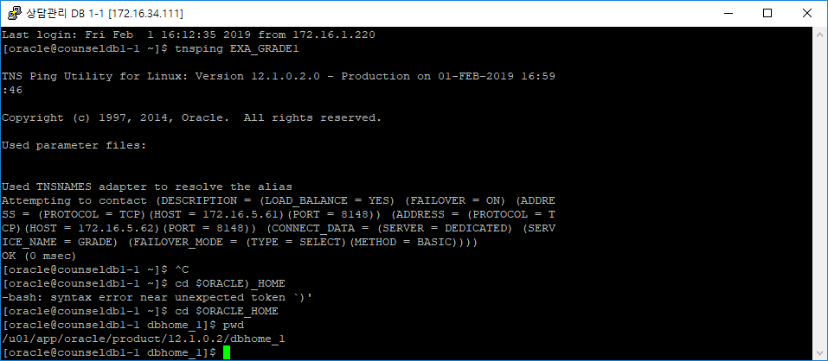
오라클 일반계정(COUNSEL DB) : $>tnsping EXA_GRADE1
하면 ok 출력
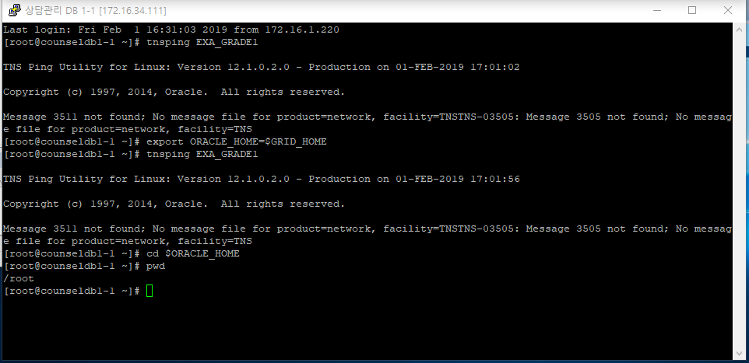
오라클 root계정 접속 후 : #> tnsping EXA_GRADE1
Product=network, facility=TNS 가 출력됨 ORACLE_HOME 미지정 같아 보임

tnsping 이 OK 되는 걸로 보아 정상적인 연결이 되었다고 판단할 수 있는 것이죠?
===========================================================================
5. EAX_GRADE DB 리스너 정보 확인
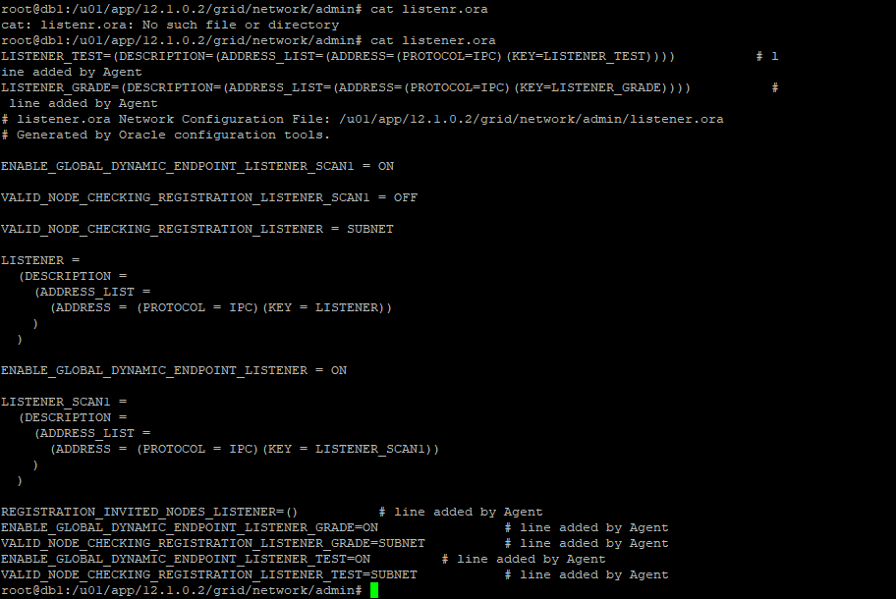

===========================================================================
6. EAX_GRADE DB 리스너 상태 확인
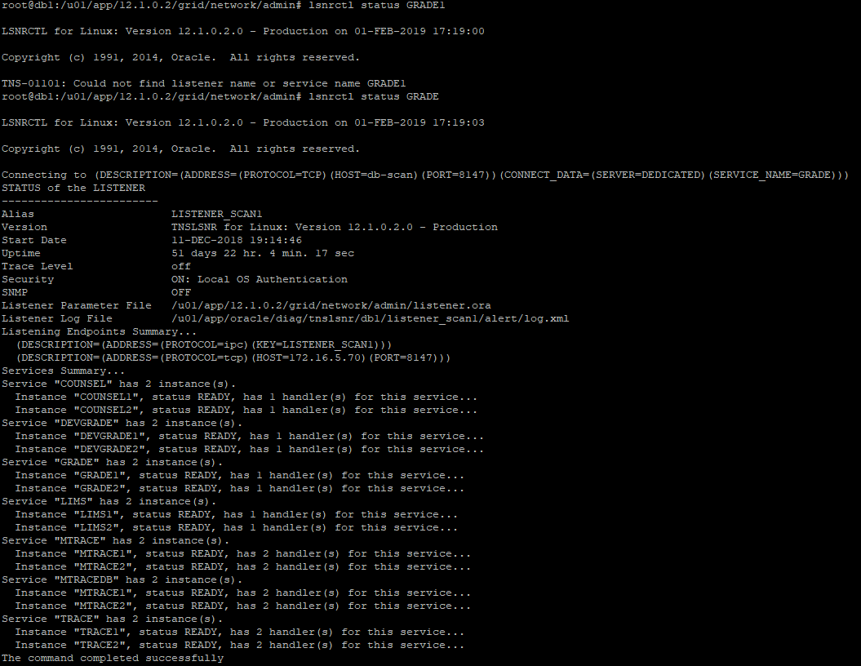
===========================================================================
이상이 없다면 . EAX_GRADE DB 리스너를 재가동해야 하는지요?
RAC 구성 시 리스너 재가동은
srvctl stop listener –n 노드명
srvctl start listener –n 노드명

명령어를 사용해야하는가요?

